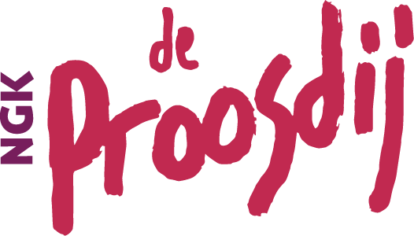
Overeenkomst tot periodieke schenking

- Basisgegevens
- Naam schenker:
- Naam begunstigde: Nederlandse Gereformeerde Kerk Ede – De Proosdij
- Bedrag in Euro’s per jaar/maand: €
- Bedrag in letters:

- Looptijd periodieke schenking
- Looptijd van de schenking: □ Onbepaalde tijd (min. 5 jaar)
□ … jaar
□ 5 jaar

- Ingangsdatum: ………. - ………. - ………………………….
- De verplichting van de schenking vervalt:
- Bij daling van inkomsten door invaliditeit of werkloosheid
- Bij overlijden van de schenker.
- Wanneer schenker of partner overlijdt.
- Wanneer begunstigde ANBI status verliest.
- Bij verliezen baan of arbeidsongeschikt worden van schenker

- Persoonlijke gegevens schenker
- Achternaam schenker:
- Voornaam:
- BSN:
- Straat en huisnummer:
- Postcode en woonplaats:
- Geboortedatum:
- Telefoonnummer:
- E-mailadres:

- Gegevens begunstigde
- Naam begunstigde: Nederlands Gereformeerde Kerk Ede (Proosdij)
- Straat en Huisnummer: Veenderweg 193
- Correspondentieadres: Veenderweg 193
- Postcode en woonplaats: 6713 AG EDE
- Fiscaal nummer: 008835251
- Transactienummer: ……………………..

- Gegevens partner van de schenker
- Achternaam:
- Voornaam:
- BSN:
- Straat en huisnummer:
- Postcode en woonplaats :
- Geboortedatum:

- Wijze van Betaling
(svp aankruisen wat van toepassing is)

- Ik maak het bedrag zelf over
- Ik machtig de Proosdijkerk om

Met ingang van (datum)
……………….. (Euro) per maand af te schrijven van mijn rekeningnummer: ……………………………………… ten name van ……………………………………….

- Ondertekening
Plaats: Datum:
Handtekening schenker: Handtekening partner:

Handtekening begunstigde: (datum, naam)

